Classement : quels sont les collèges les mieux notés dans le Pays de Vitré ?

Le site l'etudiant.fr vient de sortir son classement des collèges 2018. Dans le Pays de Vitré, c'est le collège La Salle Saint-Joseph d'Argentré-du-Plessis qui est le mieux noté.
Publié le 6 Juin 18 à 11:15
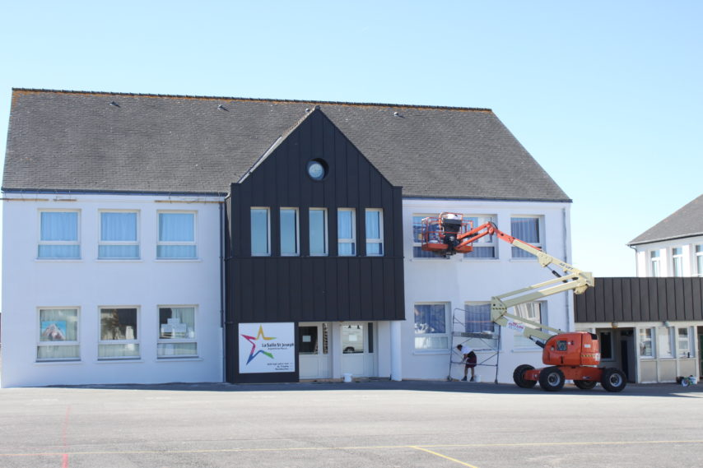
Le collège La Salle Saint-Joseph d’Argentré-du-Plessis est le mieux noté dans le Pays de Vitré. (©Archives Le Journal de Vitré)
Le site Internet l’etudiant.fr vient de sortir son classement des collèges 2018. Ce classement s’appuie sur le taux de réussite et le taux de mention au brevet, sur trois années scolaires (2015 à 2017).
« Mais ils sont à mettre en perspective avec d’autres indicateurs de la qualité, comme les professeurs, la taille des classes, l’encadrement, mais aussi les activités extrascolaires ou l’existence d’un internat. Des critères moins facilement mesurables, mais tout aussi importants », nuance l’etudiant.fr.
Dans le Pays de Vitré, c’est le collège (privé) La Salle Saint-Joseph d’Argentré-du-Plessis qui est le mieux noté avec 18,4 sur 20. Arrivent ensuite :
- Sainte-Croix (privé) de Châteaugiron : 18,3.
- Jeanne-d’Arc (privé) de Vitré, Sainte-Marie (Vitré), Jacques Brel (public) de Noyal-sur-Vilaine : 17,9.
- Saint-Joseph (privé) de Janzé : 17,5.
- Pierre-Olivier Malherbe (public) de Châteaubourg et Victor Segalen (public) de Châteaugiron : 17.
- Saint-Joseph (privé) de Châteaubourg : 16,8.
- Saint-Joseph (privé) de La Guerche-de-Bretagne : 16,7.
- Saint-Joseph (privé) de Martigné-Ferchaud : 16,6.
- Gérard de Nerval (public) de Vitré : 16,5.
- Jean Monnet (public) de Janzé : 16,4.
- Lycée professionnel La Champagne (public) de Vitré : 16,1.
- Lycée polyvalent des métiers Jeanne-d’Arc (privé) de Vitré : 15,7.
- La Roche-aux-Fées (public) de Retiers : 15,3.
- Les Rochers Sévigné (public) de Vitré : 15,2.
- Les Fontaines (public) de La Guerche-de-Bretagne : 14,7.

